商用汽车网（www.bjcv.com）项目说明

## 项目背景

商用汽车事业部现有网站（www.magcv.com）已运行多年，网站栏目较多，现有人员更新维护难度大。部分栏目不符合现在的网络环境，现有功能已经满足不了客户的需求。一些程序也出现了不稳定、经常宕机的现象。

## 建设目的

新网站的建设目标是：建成优秀的商用车专业网站，服务于商用汽车行业客户。通过一些新技术的应用和新功能的设置使网站符合当下的网络新环境。同时保证有可靠的技术支持，确保网站的稳定运转。

## 网站构架图及简要说明：

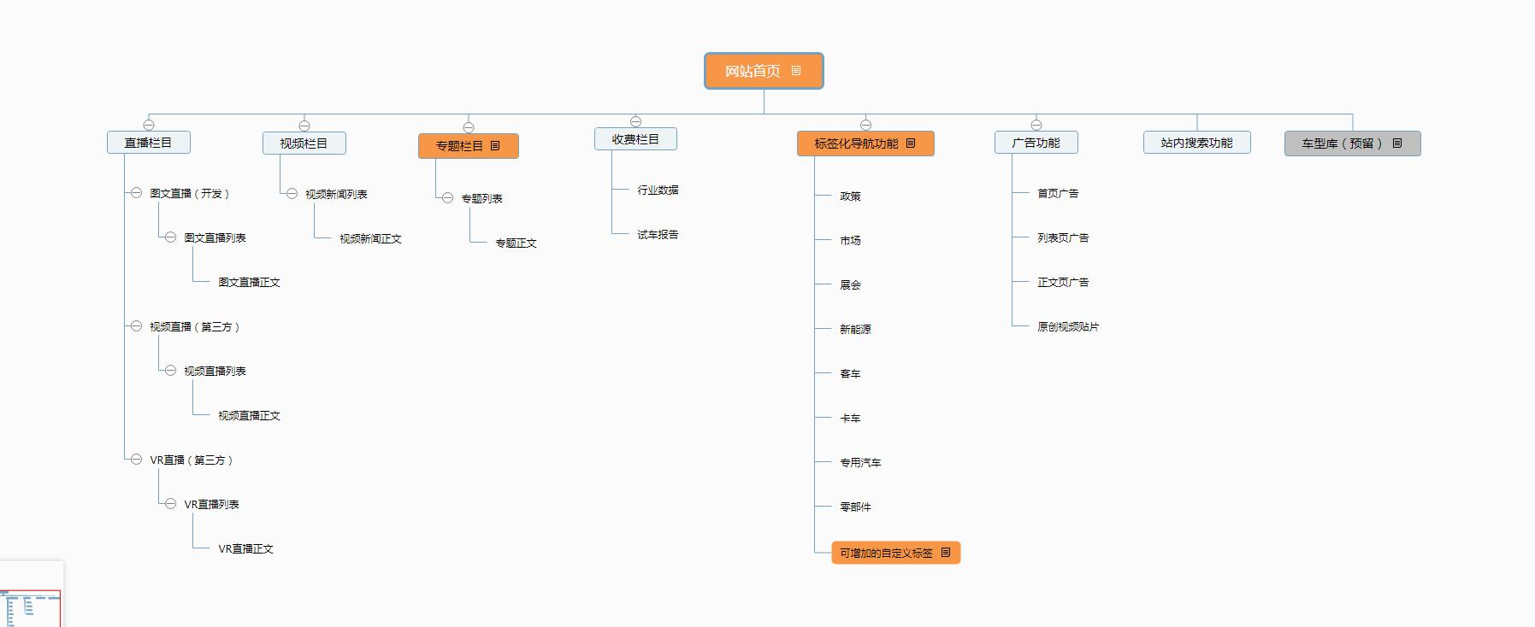

###### 直播：

图文直播功能参照http://www.yunshuren.com/liveshow_list.html ，要求手机端可更新。

视频直播由第三方平台提供，请推荐合适的直播平台。

VR直播由第三方平台提供，初步计划与新浪微博Insta360对接。

视频：  
以商用车行业相关视频为主要内容，采用第三方平台的技术支持。

###### 专题：

预置5个专题模板，以及专题页面手机端的自适应。

###### 行业报告（付费阅读）：

内含数据报告及车辆测试内容。采用部分阅读+付费购买全文的方式，通过微信小店销售。

###### 标签化分类：

网站内所有内容都进行标签化分类，通过标签可以迅速调取相关内容。标签支持自定义管理，可以自由增加、删除、显示、隐藏。

###### 广告功能：

包含首页广告、栏目页广告、正文页广告等。

###### 站内搜索：

可分类搜索站内图文、视频、直播等内容。

###### 其他事项：

尽量使用新技术搭建。WebApp设计，做到各种手机屏幕自适应。

便携和全面的分享功能，能将信息一键分享到各种软件。

用户可经行不登陆评论，但需要做好关键词过滤。

## 网站验收

网站发布前要进行细致周密的测试，以保证正常浏览和使用。主要测试内容：

服务器稳定性、安全性。

程序及数据库测试。

网页兼容性测试，如浏览器、各种移动终端显示。

根据需要的其他测试。

## 网站维护

商用汽车在对员工进行培训后，即可进行日常的更新管理工作。

网站的技术问题及在系统修改，都委托新媒体部门帮助维护。